In de kaaswinkel
Karim en Alice kopen kaas voor een schoolfeest . Ze hebben heel veel kaas nodig. Ze gaan dat kopen in de kaaswinkel.

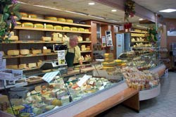

Dit is hun boodschappenlijstje:
3 kg belegen

750 gram jong

1 kilo geitenkaas

500 gram feta

Deze belegen Maaslander kaas weegt 12 kilogram. Karim en Alice hebben 3 kilo nodig.


Opdracht 1
Laat zien welk stuk van de hele kaas voor Karim en Alice moet worden afgesneden. Leg uit hoe je dat hebt gevonden.

Opdracht 2
De hele belegen Maaslander kaas kost 186 euro. Hoeveel kost het stuk dat voor Karim en Alice moet worden afgesneden? Schrijf je berekening op.

Karim en Alice kopen ook een klein stukje Brie voor zichzelf.
Het meisje in de winkel snijdt een stuk af en er plakt er een bonnetje op.
Helaas zit er een vlek op de prijs.

Brie

Prijs per kilo
€ 24,00Gewicht
0,129 kg
Uw prijs
€

Opdracht 3
Is 3 euro genoeg om dit stuk Brie te betalen?
Hoe heb je dat uitgerekend?

Vervolgopdrachten 4 en 5 in tweetallen
Op het werkblad staan twee andere stukken kaas van het boodschappenlijstje.
De stukken kaas waarvan moet worden gesneden staan erbij, met de prijs per kilo.
Teken steeds welk stuk moet worden afgesneden.
Welk deel is dat van het stuk?
Bereken voor elk stuk de prijs.

Extra opdrachten

Als je opdrachten 4 en 5 af hebt, zijn er verschillende mogelijkheden. Overleg met je leraar wat jij gaat doen.

A.

Er zijn werkbladen met extra opdrachten. Die opdrachten lijken op de vorige opdrachten maar zijn meestal iets lastiger.

B.

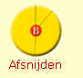
Er zijn ook computeropdrachten over kaas en boter afsnijden die staan op www.rekenweb.nl , kies dan bij Reken Maar het spelletje ‘afsnijden’.

C.
Je kunt ook verder met opdrachten uit je boek. Vraag aan je leraar waar je dan het best kunt beginnen.

D.
Nog iets anders doen? Overleg met je leraar.

Werkblad

Opdracht 4

Nodig: 500 gram feta
Dit stuk feta weegt 4 kilo

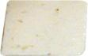

Feta kost €16,20 per kilo

1. Laat op het plaatje zien hoe een stuk van 500 gram feta kan worden afgesneden .

2. Bereken de prijs voor het afgesneden stuk

3. Vul in: 500 gram is een ……. deel van 4 kilo

Opdracht 5

Nodig: 750 gram jonge kaas
Dit stuk jonge kaas weegt 3 kilo

Jonge kaas kost €11,90 per kilo

1. Laat op het plaatje zien hoe een stuk van 750 gram jonge kaas kan worden afgesneden

2. Bereken de prijs voor het afgesneden stuk.

3. Vul in:
750 gram is een …… deel van 3 kilo

4. Hoeveel kilo weegt de hele kaas?

Werkblad Extra opdrachten

Opdracht E1
Dit stuk oude kaas komt van een hele kaas van 15 kilo.
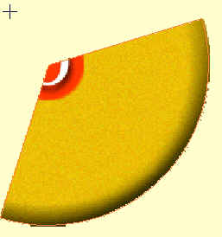
Nora bestelt 3 kilo oude kaas.
Oude kaas
€16,49 per kg

- Teken het stuk dat voor Nora moet worden afgesneden
- Welk deel is dat van de hele kaas?
- Welk deel is dat van dit stuk kaas?
- Wat moet Nora betalen?

Opdracht E2

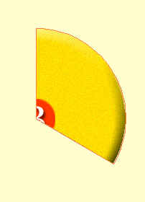
Dit stuk jong belegen kaas komt van een hele kaas van 9 kilo. Ismail wil anderhalve kilo jong belegen kaas.

Jong belegen
€13,95 per kg

- Teken het stuk dat voor Ismail moet worden afgesneden.
- Welk deel is dat van dit stuk hierboven?
- Welk deel is dat van de hele kaas?
- Wat moet Ismail betalen?

Opdracht E3

Dit stuk feta is de helft van een hele fetakaas van 1,5 kilo. Alexis wil een stuk van 500 gram.

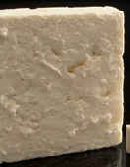

feta
€9,80 per kg

- Teken het stuk dat voor Alexis moet worden afgesneden.
- Welk deel is dat van het stuk hierboven?
- Welk deel is dat van de hele feta?
- Wat moet Alexis betalen.

Opdracht E4

Bedenk bij elk van de drie plaatjes een opgave over kaas afsnijden. Je mag de getallen allemaal zelf bedenken
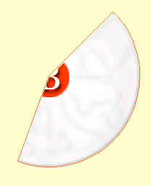
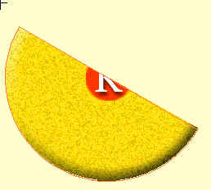
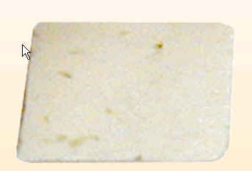

Handleiding

Vooraf
Deze les is een voorbeeldles over redeneren en rekenen in het gebied van: verdelen, breuken, verhoudingen en kommagetallen.
De les is gebaseerd op een applet (klein computerprogrammaatje) genaamd ‘afsnijden’, te vinden op: http://www.fi.uu.nl/rekenweb/rekenmaar/leerlingen/index.html
Kies bij spelletjes ‘afsnijden’

Het is aan te raden deze applet – met drie series opgaven- ook als aanvulling op de les te gebruiken.

De voorgestelde les kan eenvoudig worden aangepast. Het verhaaltje ‘kaas kopen voor een schoolfeest’ kan worden veranderd, de getallen (gewichten en prijzen) kunnen veranderd worden om ze bijvoorbeeld beter te laten aansluiten bij het niveau van de leerlingen.
Aan het eind van deze handleiding worden suggesties gedaan voor vervolgactiviteiten.

Doelen op gebied van taal en rekenen-wiskunde
Rekenen-wiskunde
- Verdelen en daarbij gebruik maken van eenvoudige ankerbreuken: Zoals $\frac{1}{2}$, $\frac{1}{4}$, $\frac{1}{3}$, $\frac{1}{8}$ (of wel een halve kwart), $\frac{3}{4}$(ofwel ‘heel min een kwart’).
- Deze ankerbreuken visueel gebruiken: tekenen op cirkeldeel en strook.
- Met deze ankerbreuken rekenen en schatten.
- Kommagetallen herkennen in context van geld en gewicht en ermee rekenen, schattend, cijferend of met rekenmachine.
- Kennis van gewichtsmaten gebruiken, met name relatie kilo en gram.
- Rekenen met geld.

Taal
Gebruik zelf en laat leerlingen woorden en zinnen gebruiken als:
- verdelen
- door midden
- de helft
- een kwart, drie kwart, een derde deel
- kilo –gram –kilogram
- ‘de hele kaas is …. kg als je het doormidden snijdt is dat stuk … gram’

de les
Inleiding-klassegesprek
Houdt een inleidend gesprek over boodschappen doen, ga snel naar kaas kopen.
Besteed in het gesprek in ieder geval aandacht aan:
- hoe kaas eruit ziet
- hoe kaas wordt afgesneden
- Soorten kaas (namen: als Goudse, Brie, Feta etc) en daarbij gebruikte woorden (belegen, oud)
- Gewichten: relatie kilo – kg en grammen - g

Opdracht 1 t/m 3 klassikaal
Geef de leerlingen steeds individueel even tijd om te denken. (en eventueel in tweetallen te overleggen)
Bespreek dan de opdracht met de hele klas. Let daarbij op zowel de wiskunde als de taal.

Opdracht 1
In het gesprek uit laten komen dat je met breuken (delen) kunt redeneren:
Bijv: halve kaas is 6 kg
De helft daarvan is 3 kilo
dat is ook een kwart van de hele kaas.

Opdracht 2
Hierbij kunnen lln rekenen met die ‘breuk’ uit opdracht 1 door een kwart van de prijs te bepalen, bijv. door door 4 te delen. Bespreek deze aanpak en de relatie tussen een breuk en delen klassikaal.

Opdracht 3
Laat leerlingen dit individueel doen, en dan pas overleggen. Ze moeten zowel het antwoord als de aanpak noteren. Houd dan een gesprek over strategieën. Schattend kan met 0,1 van 24 euro en nog iets erbij worden geredeneerd, of met de breuk 1/8 (= 0,125) of de helft van ¼, 0,129 is dan meer. Het is dan duidelijk dat het iets meer dan 3 euro zal kosten. De precieze berekening kan cijferend worden gemaakt of met de rekenmachine. Bespreek dan welke berekening moet worden ingetoetst en hoe je kunt weten of het antwoord kan kloppen (orde grootte, schatten). Door afronden zal bepaald worden of 3 euro wel of niet genoeg is. Dat kan bijvoorbeeld afhangen van of er wel of niet met centen wordt betaald!

Opdracht 4 en 5 in tweetallen
Bij deze opdrachten voeren de leerlingen vergelijkbare activiteiten uit als bij de opdrachten 1 t/m 3 hiervoor. Er wordt nu wel expliciet gevraagd om het deel van de kaas met een breuk aan te geven. Dit kan in woorden ‘een vierde’ of met de breuknotatie.

Nabespreking
Bij de nabespreking aandacht besteden aan het beschrijven van hoe je snijdt en daarbij het gebruik van breuken. Bijvoorbeeld: Eerst doormidden, door de helft en dan de
helft van de helft of ‘je snijdt er een kwart af’. Stimuleer leerlingen de breukene namen correct te gebruiken.
Ook het benoemen van het deel als breuk zal aandacht moeten krijgen in de nabespreking.

Vervolg binnen de les
- Extra opdrachten E1 t/m E4 (iets moeilijker dan voorgaande opdrachten).
- Leerlingen in tweetallen met de applet “afsnijden” laten werken zie www.rekenweb.nl , die doet hetzelfde! Laat alle drie de opdrachten: kaas-boter-kaas, bij de applet doen.
- Leerlingen verder laten gaan uit het boek, met breuken.
- Spel idee: een leerling heeft de kaaswinkel, maakt stukken kaas uit papier met gewicht en prijs per kilo. Andere leerling bestelt een stuk kaas. Winkelier snijdt af en maakt bonnetje. Klant controleert.

Ideeen voor vervolglessen
- Mogelijke vervolg les: korting op kaas (met %).
- Mogelijke vervolgles over breuken: waarbij leerlingen allerlei delen ‘afsnijden’ van de cirkel, deel van de cirkel of strook.

